
Inspectoratul Scolar al Judetului Hunedoara
Liceul Tehnologic “Grigore Moisil” Deva
Deva, str. T.Maiorescu, nr.24
Tel. 0254221280 Fax 0254221206
Email moisildeva@gmail.com; www.ltgmoisildeva.ro

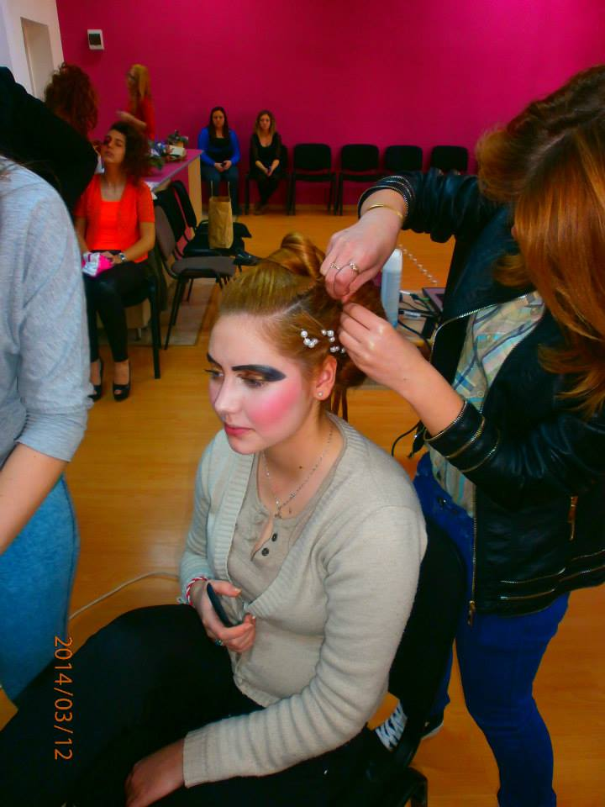

PROGRAMUL ACTIVITATIILOR IN CADRUL ACTIUNII

„SAPTAMANA MESERIILOR”

07 – 10 APRILIE 2014

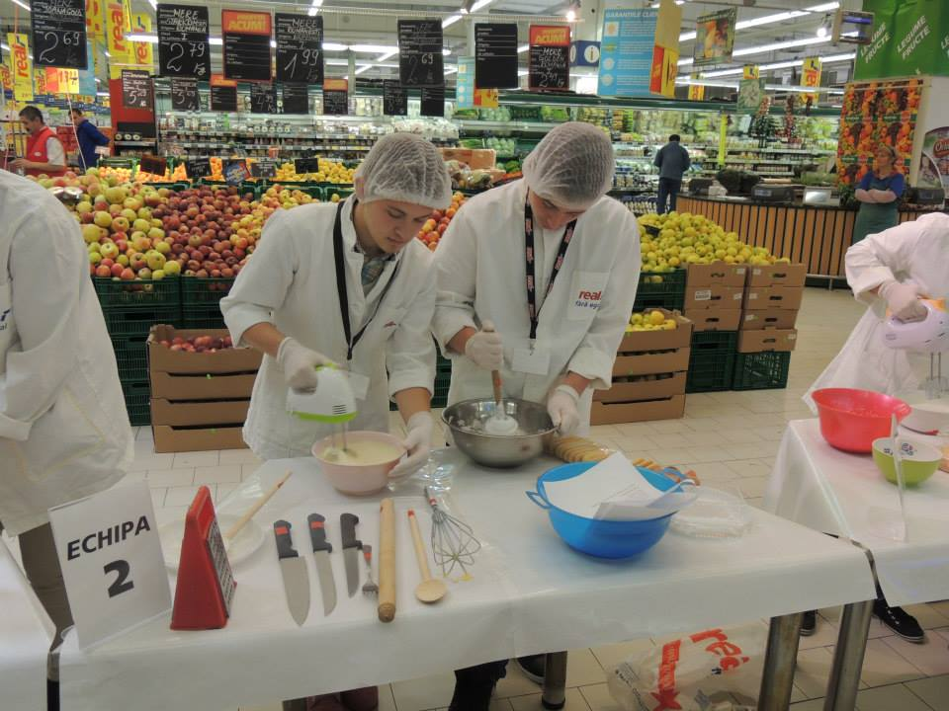

LUNI : 07 APRILIE
- Zilele portilor deschise-vizitarea unitatii scolare
- Diseminarea OMEN Nr.3136 din 20.02.2014 privind organizarea si functionarea invatamantului profesional de 3 ani incepand cu anul scolar 2014/2015;
- Prezentarea ofertei educationale si a operatorilor economici parteneri
- Sesiune de informare si promovare a invatamantului profesional cu invitarea reprezentantului S.C. BELAZUR S.A, si RESTAURANTULUI DOLCE VITA, PFA ANA RAPAS SRL
- Sesiune interactiva de intrebari si raspunsuri cu elevii claselor a VIII –a cu privire la invatatamantul profesional
- Ateliere de lucru organizate cu elevii claselor a VIII-a

MARTI : 08 APRILIE
- Zilele portilor deschise-vizitarea unitatii scolare
- Diseminarea OMEN Nr.3136 din 20.02.2014 privind organizarea si functionarea invatamantului profesional de 3 ani incepand cu anul scolar 2014/2015;
- Prezentarea ofertei educationale si a operatorilor economici parteneri
- Sesiune de informare si promovare a invatamantului profesional cu invitarea reprezentantului S.C. BELAZUR S.A, si RESTAURANTULUI DOLCE VITA, PFA ANA RAPAS SRL
- Sesiune interactiva de intrebari si raspunsuri cu elevii claselor a VIII –a cu privire la invatatamantul profesional
- Ateliere de lucru organizate cu elevii claselor a VIII-a

MIERCURI : 09 APRILIE
- Zilele portilor deschise-vizitarea unitatii scolare
- Diseminarea OMEN Nr.3136 din 20.02.2014 privind organizarea si functionarea invatamantului profesional de 3 ani incepand cu anul scolar 2014/2015;
- Prezentarea ofertei educationale si a operatorilor economici parteneri
- Sesiune de informare si promovare a invatamantului profesional cu invitarea reprezentantului S.C. BELAZUR S.A, si RESTAURANTULUI DOLCE VITA, PFA ANA RAPAS SRL
- Sesiune interactiva de intrebari si raspunsuri cu elevii claselor a VIII –a cu privire la invatatamantul profesional
- Ateliere de lucru organizate cu elevii claselor a VIII-a

JOI : 10 APRILIE
- Zilele portilor deschise-vizitarea unitatii scolare
- Diseminarea OMEN Nr.3136 din 20.02.2014 privind organizarea si functionarea invatamantului profesional de 3 ani incepand cu anul scolar 2014/2015;
- Prezentarea ofertei educationale si a operatorilor economici parteneri
- Sesiune de informare si promovare a invatamantului profesional cu invitarea reprezentantului S.C. BELAZUR S.A, si RESTAURANTULUI DOLCE VITA, PFA ANA RAPAS SRL
- Sesiune interactiva de intrebari si raspunsuri cu elevii claselor a VIII –a cu privire la invatatamantul profesional
- Ateliere de lucru organizate cu elevii claselor a VIII-a

VINERI : 11 APRILIE
- Zilele portilor deschise-vizitarea unitatii scolare
- Diseminarea OMEN Nr.3136 din 20.02.2014 privind organizarea si functionarea invatamantului profesional de 3 ani incepand cu anul scolar 2014/2015;
- Prezentarea ofertei educationale si a operatorilor economici parteneri
- Sesiune de informare si promovare a invatamantului profesional cu invitarea reprezentantului S.C. BELAZUR S.A, si RESTAURANTULUI DOLCE VITA, PFA ANA RAPAS SRL
- Sesiune interactiva de intrebari si raspunsuri cu elevii claselor a VIII –a cu privire la invatatamantul profesional
- Ateliere de lucru organizate cu elevii claselor a VIII-a

DIRECTOR, RESPONSABIL
PROF. EC. VLAD CRISTINA PROF. BENEA LUMINITA

